环 境 检 测 报 告
（编号：SDSA-HJ2020-0107-S02）

项目名称： 环境检测
委托单位： 东营市港城热力有限公司
检测类别： 季度检测

山东胜安检测技术有限公司
2020年4月24日

说 明
- 本检测报告仅对被本次委托项目负责。
- 本检测报告依据有关法规、协议和技术文件进行。
- 本检测报告如有涂改、增减无效，无签发人、审核人签字无效，未加盖计量认证章、检验检测专用章、骑缝章无效。
- 未经本公司书面批准，不得复制本检测报告。
- 若由委托单位自带检品送检，本公司不对检品来源负责，仅对送检样品检测数据负责，不得做鉴定、评优、审批及商品宣传用。
- 不可重复性试验不进行复检。
- 委托方对本报告如有异议，请与收到报告之日起十五日内向本公 司提出复核申请，逾期不予受理。
- 本报告一式三份，正本和副本交委托单位，存根连同原始记录由本公司存档。

联系地址：山东省东营市东营区庐山路胜安大厦
邮政编码： 257000
联系电话：（0546）7781899
传 真：（0546）7781899
委托单位 | 东营市港城热力有限公司 | 单位地址 | 东营市河口区港北一路
联系人 | 赵方平 | 联系方式 | 13280360359
采样日期 | 2020.4.18 | 检验日期 | 2020.4.18-2020.4.24
样品类型 | 有组织废气、无组织废气、废水、噪声
样品特征 | 玻璃瓶、聚乙烯瓶、吸收液、采气袋、滤膜
检测频次 | 有组织废气：检测1天，每天3次；无组织废气：检测1天，每天4次；废水：检测1天，每天3次；噪声：检测1天，昼夜各1次
检测项目 | 有组织废气：二氧化硫、氮氧化物、颗粒物、汞及其化合物、林格曼黑度  无组织废气：非甲烷总烃、氨、颗粒物  总排口废水：pH、COD_{Cr}、氨氮、悬浮物、总磷、石油类、氟化物、硫化物、挥发酚、溶解性总固体、流量  脱硫废水：pH、总砷、总铅、总汞、总镉、流量
报告编制人：
报告审核人：
授权签字人： |  | （盖章）  2020年4月24日

检测依据及方法
类别 | 检测项目 | 方法依据 | 检测方法 | 检出限
有组织  废气 | 二氧化硫 | HJ 57-2017 | 固定污染源废气固定 二氧化硫的测定 定电位电解法 | 3mg/m³
有组织  废气 | 氮氧化物 | HJ 693-2014 | 固定污染源废气固定 氮氧化物的测定 定电位电解法 | 3mg/m³
有组织  废气 | 颗粒物 | HJ 836-2017 | 固定污染源废气 低浓度颗粒物固定污染源废气 重量法 | 1mg/m³
有组织  废气 | 汞及其化合物 | HJ 543-2009 | 固定污染源废气 汞的测定 冷原子吸收分光光度法  （暂行） | 0.0025mg/m³
有组织  废气 | 林格曼黑度 | HJ /T 398-2007 | 固定污染源排放烟气黑度的测定 林格曼烟气黑度图法 | —
无组织  废气 | 非甲烷总烃 | HJ604-2017 | 环境空气 总烃、甲烷和非甲烷总烃的测定 直接进样-  气相色谱法 | 0.07mg/m³
无组织  废气 | 氨 | HJ 533-2009 | 环境空气和废气 氨的测定 纳氏试剂分光光度法 | 0.01mg/m³
无组织  废气 | 颗粒物 | GB/T15432-1995及修改单 | 环境空气 总悬浮颗粒物的测定 重量法  （含2018第1号修改单） | 0.001mg/m³
总排污口废水 | pH | GB/T 6920-1986 | 水质 pH值的测定 玻璃电极法 | —
总排污口废水 | COD_{Cr} | HJ 828-2017 | 水质 化学需氧量的测定 重铬酸盐法 | 4mg/L
总排污口废水 | 氨氮 | HJ 535-2009 | 水质 氨氮的测定 纳氏试剂分光光度法 | 0.025mg/L
总排污口废水 | 悬浮物 | GB/T 11901-1989 | 水质 悬浮物的测定 重量法 | —
总排污口废水 | 总磷 | GB/T 11893-1989 | 水质 总磷的测定 钼酸铵分光光度法 | 0.01mg/L
总排污口废水 | 石油类 | HJ 637-2018 | 水质 石油类和动植物油类的测定 红外分光光度法 | 0.06mg/L
总排污口废水 | 氟化物 | GB/T 7484-1987 | 水质 氟化物的测定 离子选择电极法 | 0.05mg/L
总排污口废水 | 硫化物 | GB /T 16489-1996 | 水质 硫化物的测定 亚甲基蓝分光光度法 | 0.005mg/L
总排污口废水 | 挥发酚 | HJ 503-2009 | 水质 挥发酚的测定 4-氨基安替比林分光光度法 | 0.01mg/L
总排污口废水 | 溶解性  总固体 | CJ/T 51-2018 | 城市污水水质检验方法标准 31 城市污水  溶解性总固体的测定 重量法 | —
总排污口废水 | 流量 | HJ 495-2009 | 水质 采样方案设计技术测定（流速仪法） | —
脱硫  废水 | pH | GB/T 6920-1986 | 水质 pH值的测定 玻璃电极法 | —
脱硫  废水 | 总汞 | HJ 694-2014 | 水质 汞、砷、硒、铋和锑的测定 原子荧光法 | 0.00004mg/L
脱硫  废水 | 总镉 | GB/T 7475-1987 | 水质 铜、锌、铅、镉的测定 原子吸收分光光度法 | 0.05mg/L
脱硫  废水 | 总砷 | HJ 694-2014 | 水质 汞、砷、硒、铋和锑的测定 原子荧光法 | 0.0003mg/L
脱硫  废水 | 总铅 | GB/T 7475-1987 | 水质 铜、锌、铅、镉的测定 原子吸收分光光度法 | 0.2mg/L
脱硫  废水 | 流量 | HJ 495-2009 | 水质 采样方案设计技术测定（流速仪法） | —
厂界噪声 | 噪声 | GB 12348-2008 | 工业企业厂界环境噪声排放标准 | —

主要分析仪器
序号 | 仪器名称 | 型号 | 设备编号
1 | 大流量烟尘（气）测试仪 | YQ3000-D型 | 453
2 | 中流量智能TSP采样器 | 2030型 | 391
3 | 酸度计 | PHS-3C | 459
4 | 紫外可见分光光度计 | TU-1810PC | 102
5 | 标准COD消解器 | HCA-102 | 377
6 | 原子吸收分光光度计 | TAS-990 | 101
7 | 气相色谱仪 | GC-7820 | 455
8 | 电子天平 | AUW-120D | 444
9 | 林格曼黑度图 | DL-LGM800 | 381
10 | 红外测油仪 | GH-800 | 332
11 | 便携式流速测算仪 | LS300-A | 378
12 | 原子荧光分光光度计 | PF-6 | 291
13 | 倍频程声级计 | HS6288B | 265

三、检测结果

1、有组织废气
表3-1排气筒排气口检测结果
检测时间 | 检测项目 |  | 单位 | 检测结果
检测时间 |  |  | 单位 | 第1次 | 第2次 | 第3次
2020年4月18日 | 二氧化硫 | 实测浓度 | mg/m³ | 4 | <3 | <3
2020年4月18日 | 二氧化硫 | 折算浓度 | mg/m³ | 4 | -- | --
2020年4月18日 | 二氧化硫 | 排放速率 | kg/h | 3.2 | 1.6 | 0.8
2020年4月18日 | 氮氧化物 | 实测浓度 | mg/m³ | 20 | 30 | 16
2020年4月18日 | 氮氧化物 | 折算浓度 | mg/m³ | 22 | 38 | 19
2020年4月18日 | 氮氧化物 | 排放速率 | kg/h | 16.2 | 24.9 | 12.4
2020年4月18日 | 颗粒物 | 实测浓度 | mg/m³ | 3.2 | 2.9 | 3.4
2020年4月18日 | 颗粒物 | 折算浓度 | mg/m³ | 3.7 | 3.5 | 4.1
2020年4月18日 | 颗粒物 | 排放速率 | kg/h | 2.6 | 2.3 | 2.6
2020年4月18日 | 汞及其化合物 | 实测浓度 | mg/m³ | <0.0025 | <0.0025 | <0.0025
2020年4月18日 | 汞及其化合物 | 排放速率 | kg/h | -- | -- | --
2020年4月18日 | 林格曼黑度 |  | 级 | <1 | <1 | <1
2020年4月18日 | 标干流量 |  | Nm³/h | 809100.2 | 779536.1 | 777369.0
2020年4月18日 | 含氧量 |  | % | 7.9 | 8.4 | 8.5
2020年4月18日 | 烟温 |  | ℃ | 42 | 46 | 44
2020年4月18日 | 流速 |  | m/s | 14.1 | 13.8 | 13.7
2020年4月18日 | 排气筒直径 |  | m | 5
2020年4月18日 | 排气筒高度 |  | m | 150
备注：1、折算浓度=实测浓度×（21-基准氧含量）/（21-实测氧含量） 2、基准氧含量（%）为 6；
3、排放速率=实测浓度×排气量/10⁶

2、无组织废气

表3-2 无组织排放废气检测结果
检测时间 | 检测项目 | 单位 | 检测点位 |  | 检测结果
 |  |  |  |  | 第1次 | 第2次 | 第3次 | 第4次
2020年4月18日 | 非甲  烷总烃 | mg/m³ | 厂界 | 上风向1# | 0.88 | 0.81 | 0.83 | 0.81
 |  |  |  | 下风向2# | 1.77 | 1.70 | 1.72 | 1.84
 |  |  |  | 下风向3# | 1.43 | 1.44 | 1.41 | 1.40
 |  |  |  | 下风向4# | 1.22 | 1.19 | 1.23 | 1.22
2020年4月18日 | 非甲  烷总烃 | mg/m³ | 柴油罐区 | 上风向5# | 1.06 | 0.99 | 1.02 | 1.08
 |  |  |  | 下风向6# | 1.29 | 1.31 | 1.25 | 1.22
 |  |  |  | 下风向7# | 1.65 | 1.58 | 1.55 | 1.60
 |  |  |  | 下风向8# | 1.76 | 1.68 | 1.66 | 1.73
2020年4月18日 | 氨 | mg/m³ | 厂界 | 上风向1# | 0.07 | 0.08 | 0.07 | 0.07
 |  |  |  | 下风向2# | 0.23 | 0.24 | 0.23 | 0.24
 |  |  |  | 下风向3# | 0.14 | 0.14 | 0.14 | 0.13
 |  |  |  | 下风向4# | 0.18 | 0.17 | 0.17 | 0.18
2020年4月18日 | 氨 | mg/m³ | 氨罐区 | 上风向9# | 0.03 | 0.04 | 0.04 | 0.04
 |  |  |  | 下风向10# | 0.19 | 0.18 | 0.18 | 0.18
 |  |  |  | 下风向11# | 0.17 | 0.17 | 0.18 | 0.17
 |  |  |  | 下风向12# | 0.18 | 0.18 | 0.19 | 0.18
2020年4月18日 | 颗粒物 | mg/m³ | 厂界 | 上风向1# | 0.188 | 0.185 | 0.191 | 0.193
 |  |  |  | 下风向2# | 0.217 | 0.220 | 0.227 | 0.224
 |  |  |  | 下风向3# | 0.215 | 0.219 | 0.228 | 0.231
 |  |  |  | 下风向4# | 0.237 | 0.241 | 0.244 | 0.248

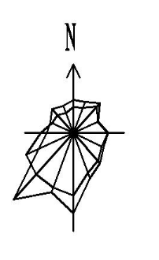

风向
1#
5#
6#
9#
柴油罐区

8#
7#
10#
氨罐区
12#
11#

2#
4#
3#

图3-1无组织废气检测点位分布图

3、废水

表3-3 废水检测结果
检测时间 | 检测项目 | 检测因子 | 单位 | 检测结果
 |  |  |  | 1 | 2 | 3
2020年4月18日 | 总排污  口废水 | pH | 无量纲 | 7.64 | 7.62 | 7.67
2020年4月18日 | 总排污  口废水 | COD_{Cr} | mg/L | 89 | 92 | 86
2020年4月18日 | 总排污  口废水 | 氨氮 | mg/L | 0.287 | 0.276 | 0.279
2020年4月18日 | 总排污  口废水 | 悬浮物 | mg/L | 5 | 8 | 7
2020年4月18日 | 总排污  口废水 | 总磷 | mg/L | 0.329 | 0.329 | 0.327
2020年4月18日 | 总排污  口废水 | 石油类 | mg/L | <0.06 | <0.06 | <0.06
2020年4月18日 | 总排污  口废水 | 氟化物 | mg/L | 0.15 | 0.16 | 0.14
2020年4月18日 | 总排污  口废水 | 硫化物 | mg/L | <0.005 | <0.005 | <0.005
2020年4月18日 | 总排污  口废水 | 挥发酚 | mg/L | 0.192 | 0.199 | 0.203
2020年4月18日 | 总排污  口废水 | 溶解性总固体 | mg/L | 1.64×10³ | 1.88×10³ | 1.73×10³
2020年4月18日 | 总排污  口废水 | 流量 | m³/h | 124 | 122 | 123
2020年4月18日 | 脱硫废水 | pH | mg/L | 7.72 | 7.78 | 7.75
2020年4月18日 | 脱硫废水 | 总砷 | mg/L | <0.0003 | <0.0003 | <0.0003
2020年4月18日 | 脱硫废水 | 总铅 | mg/L | <0.2 | <0.2 | <0.2
2020年4月18日 | 脱硫废水 | 总汞 | mg/L | <0.00004 | <0.00004 | <0.00004
2020年4月18日 | 脱硫废水 | 总镉 | mg/L | <0.05 | <0.05 | <0.05
2020年4月18日 | 脱硫废水 | 流量 | m³/h | 1.0 | 0.8 | 0.9

4、噪声
表3-4 噪声检测结果
检测频次 | 检测位置 | 检测时间 | 检测结果 | 检测时间 | 检测结果
检测频次 | 检测位置 | 昼间 | dB（A） | 夜间 | dB（A）
2020年4月18日 | 1#厂区西厂界 | 8:29 | 55.2 | 22:13 | 48.1
2020年4月18日 | 2#厂区北厂界 | 8:35 | 55.4 | 22:19 | 43.8
2020年4月18日 | 3#厂区东厂界 | 8:21 | 56.5 | 22:03 | 43.7
2020年4月18日 | 4#厂区南厂界 | 8:25 | 56.6 | 22:08 | 44.4
2020年4月18日 | 5#厂区西南厂界 | 8:39 | 58.2 | 22:23 | 41.4

东营市港城热力有限公司
3#
1#
2#
4#
5#

图3-2 噪声测点位分布图

四、附表
N
检测期间环境空气参数统计表：
检测时间 | 气温(℃) | 气压（kPa） | 风速(m/s) | 风向 | 总云量 | 低云量 | 测试仪器
2020年4月18日 | 15~ 19 | 101.2~101.3 | 0.8~1.2 | NE | 2 | 1 | 五合一风速计AZ8910

五、附图

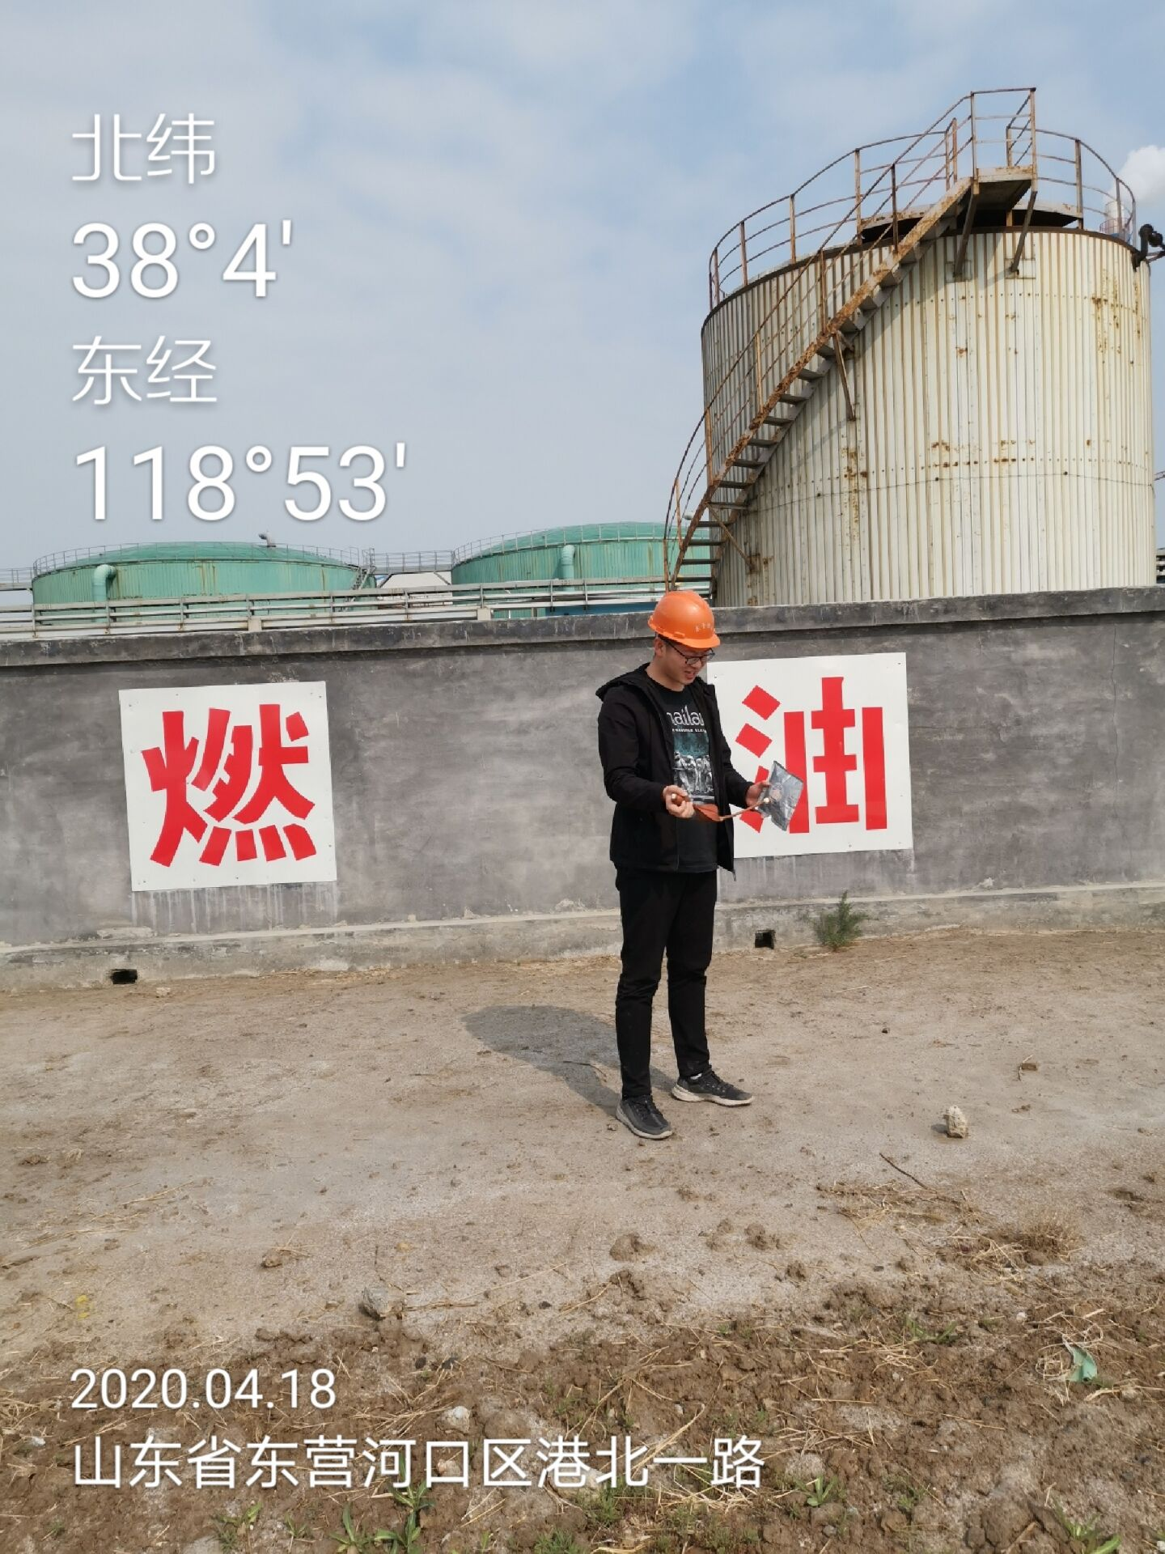 | 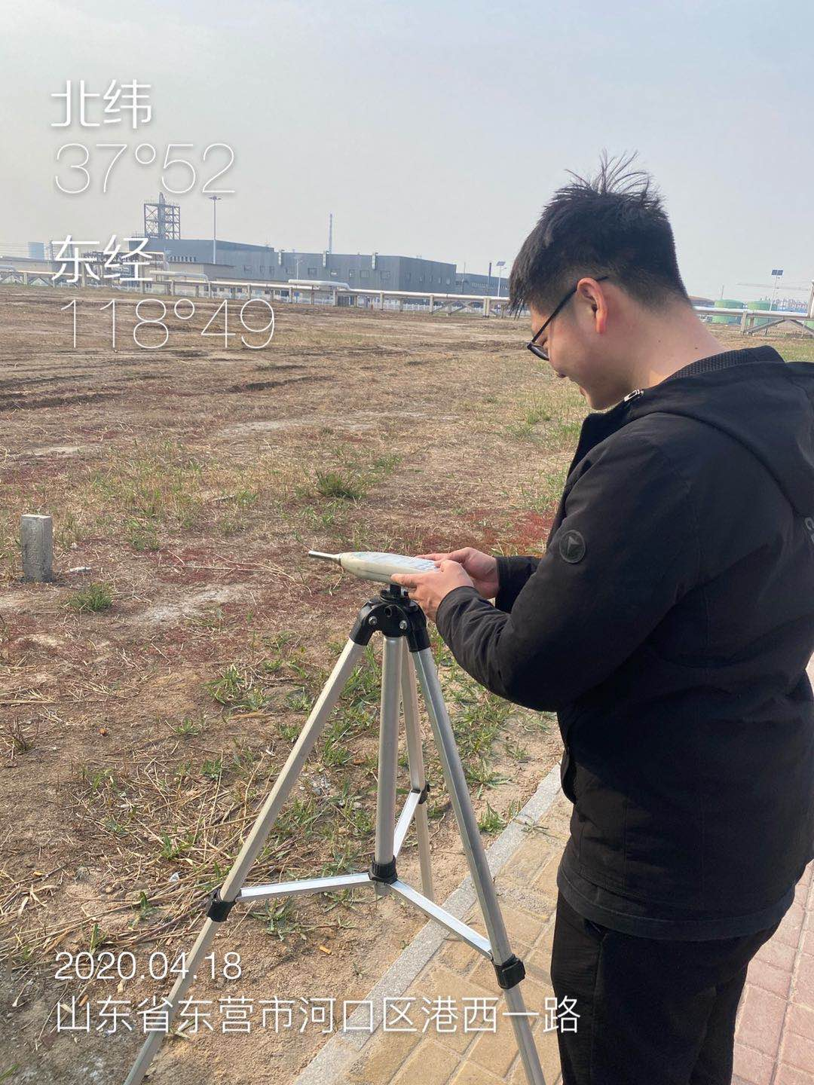
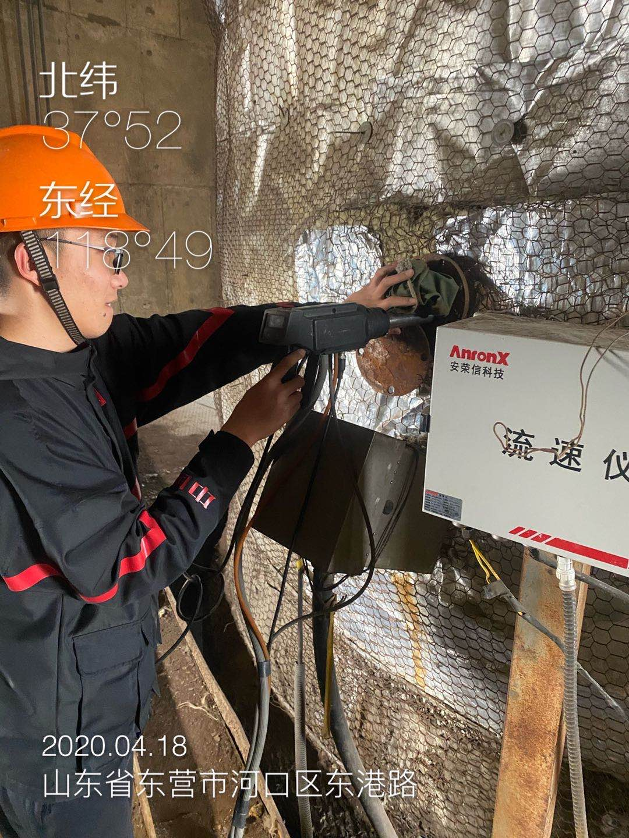 | 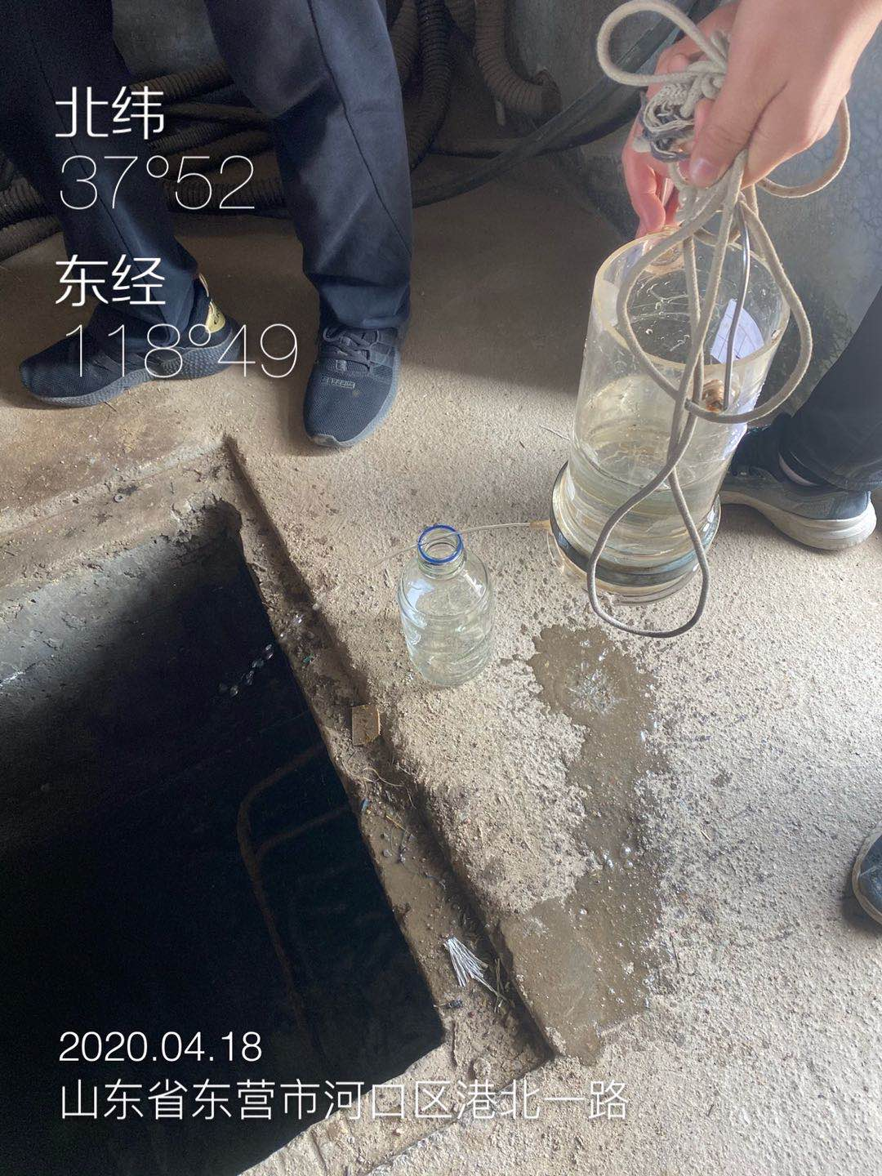
检测照片

